广东省科技创新战略专项资金
作品申报书
（自然科学学术论文类）
申  报  者  基  本  情  况 | 姓名 |  | 张桐恺 |  |  | 学校 |  | 南方科技大学
申  报  者  基  本  情  况 | 学历 |  | 本科在读 |  |  | 系别、专业、年级 |  | 生物系、生物信息、大三
申  报  者  基  本  情  况 | 联系电话 |  | 13538845970 |  |  | 电子邮箱 |  | 12010822@mail.sustech.eud.cn
申  报  者  基  本  情  况 | 项目名称 |  |  |  | 基于近红外光谱数据的古玉智能鉴别与分析
合  作  者  情  况 | 姓名 |  |  | 性别 | 所在院系 |  | 专业 |  | 学历
合  作  者  情  况 | 黄日涵 |  |  | 男 | 生物医学工程系 |  | 智能医学工程专业 |  | 本科在读
合  作  者  情  况 | 叶璨铭 |  |  | 男 | 计算机科学与工程系 |  | 计算机科学与技术 |  | 本科在读
合  作  者  情  况 | 廖铭骞 |  |  | 男 | 计算机科学与工程系 |  | 计算机科学与技术 |  | 本科在读
合  作  者  情  况 | 张杨洋 |  |  | 男 | 生物系 |  | 生物信息学专业 |  | 本科在读
合  作  者  情  况 | 陈都 |  |  | 男 | 化学系 |  | 化学专业 |  | 本科在读
合  作  者  情  况 | 王语涵 |  |  | 女 | 通识通修 |  | 通识通修 |  | 本科在读
指  导  教  师 | 姓名 |  |  | 职称 | 所在单位 |  |  |  | 联系方式
指  导  教  师 | 周永明 |  |  | 讲席教授 | 南方科技大学
指  导  教  师 | 荆志淳 |  |  | 访问学者 | 南方科技大学 |  |  |  | 13718791150
指  导  教  师 | 刘江 |  |  | 教授 | 南方科技大学 |  |  |  | 18758319186
项  目  所  属  领  域 | - A．机械与控制（包括工程与技术科学基础学科、测绘科学技术、矿山工程技术、冶金工程技术、机械工程、动力与电气工程、土木建筑工程、水利工程、交通运输工程、航空、航天科学技术等）  B．信息技术（包括信息科学与系统科学、电子、通信与自动控制技术、计算机科学技术等）  C．数理（包括数学、力学、物理学、天文学、地球科学等）  D．生命科学（包括生物学、农学、林学、畜牧、兽医科学、水产学、基础医学、临床医学、预防医学与卫生学、军事医学与特种医学、药学、医学、中医学与中药学等）  E．能源化工（包括化学、材料科学、能源科学与技术、化学工程、纺织科学技术、食品科学技术、环境科学技术、安全科学技术等）
项目研究  的目的和  基本思路 |  | 研究目的：  玉是中国传统文化的一个重要组成部分，以玉为中心载体的玉文化，贯穿了中华文明史，深深地影响了古人的思想观念，成为中国文化不可缺少的一部分，也是中华文明有别于世界其他文明的一个标志。中国古玉不但历史悠久，而且影响深远，玉和中国民族的历史、政治、文化和艺术的产生和发展都有着密切的关联。玉自古便被赋予了超越一般装饰品的特殊意义，属于礼器（如图一）的一种，标志着佩戴者的等级、权力、礼仪、道德和财富。真玉是链状硅酸盐单斜晶系的辉闪石类矿物，可分为硬玉和软玉。中国古玉主要由软玉构成，而软玉属于角闪石族钙角闪石组的透闪石-阳起石系列[Ca₂(Mg,Fe²⁺)₅Si₈O₂₂(OH)₂, C2/m, Z = 2]具有交织纤维显微结构的矿物集合体。  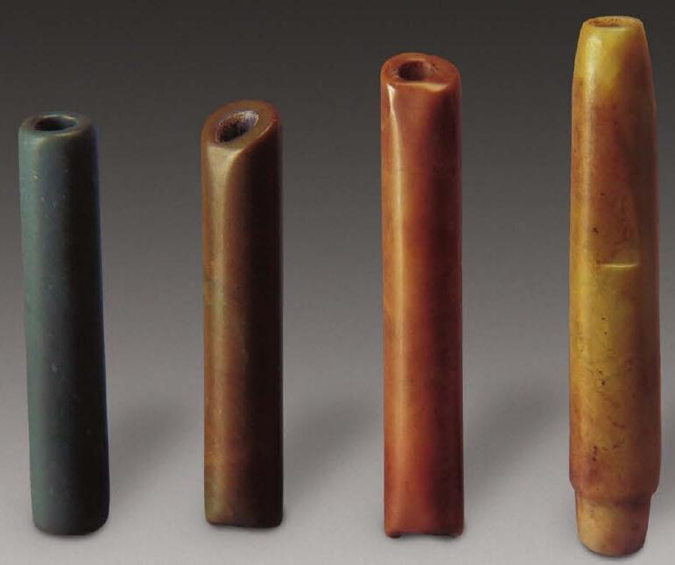  图一、M54出土的玉管  古人辨玉器，首德次符，德指的是玉的质量，符指的是玉的颜色，至今这仍然是评价软玉的两项基本标志。经过对软玉样本的电子显微镜观察后发现，软玉的质量主要取决于直径相似的交织纤维束的粗细；软玉的基本颜色是由晶体场颜色中过渡金属化合物的自显色作用，主要取决于铁元素的含量，一般说来Fe²⁺含量越高则颜色越深。在过去的研究中，往往采用室温中红外吸收光谱确定玉器的矿物成分。中红外段内的2700-2800 nm高分辨率光谱是羟基伸缩的基础频率，可以反映玉器中铁元素和镁元素比（Fe/(Fe+Mg)_{p.f.u}）的细微差别，用来直接估算透闪石[Fe/(Fe+Mg)_{p.f.u}=0-10%]和阳起石[Fe/(Fe+Mg)_{p.f.u}=10-50%]晶体结构中的铁元素和镁元素比，从而鉴定其属于哪种矿物。但上述方法局限于实验室内，目前便携式近红外光谱仪的精度还无法实现定量估计铁镁晶格占位比。固需要开发新的分析方法，通过近红外光（NIR）吸收谱直接区分矿物组成。  软玉的质地主要有两种，镁制大理岩和蛇纹石化超基性岩。一般来说，这二类来自不同的产地（如图二），前者主要包括新疆昆仑、辽宁宽甸、四川汶川、韩国春川等，后者主要包括新疆天山、河南淅川、台湾花莲等，中国大陆以前者为主，世界其他地区以后者为主。这就引出了一个关于古玉的溯源问题，即软玉是何种类型，来自哪个具体产地。  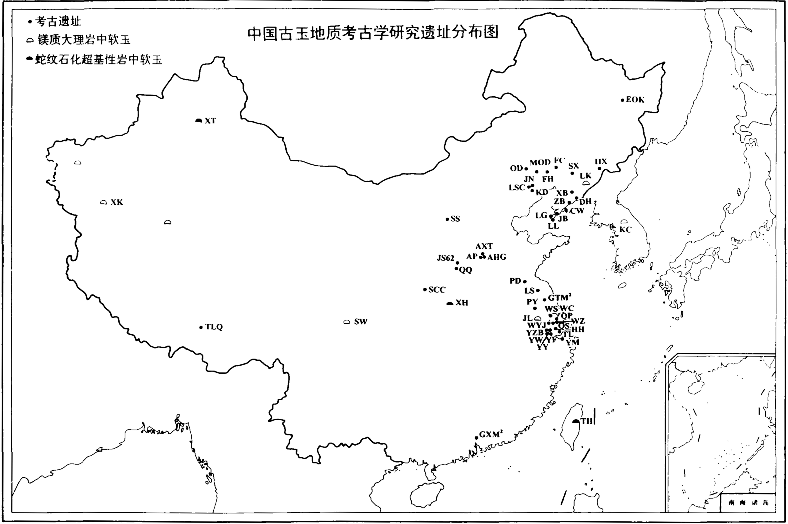  图二、中国古玉地质考古学研究遗址分布图  综上来看，本项目的需要解决近红外鉴别玉器种类，对玉器进行分析的技术问题。同时要构建数据库，据现有的地质考古数据，运用机器学习方法处理玉器的年代，出土区域识别等应用难题。因此，本项目计划实现以下研究任务目标：  - 依据近红外光谱数据对矿物成分和质地进行分类，判定其是否是真玉，是否是软玉，是何种类型的软玉。  - 进一步挖掘各类玉的近红外光谱数据特征，进行亚类划分，研究特征吸收峰反映的类内差异。  - 构建深度学习模型，依据近红外光谱数据直接估算古玉铁镁比，晶格结构等化学构成，还原次生变化较大的玉器的颜色、透明度等质地失真信息。  - 依据上述模型，挖掘近红外光谱所反映的玉器与其产地、制造年代、加工方法、用玉文化等考古学信息。  基本思路：  项目旨在应用机器学习和深度学习模型对古玉的玉料来源进行光谱分析。我们的主要思路分为三步：第一步，我们利用已有的去噪技术对红外光谱信号进行去噪，在比较各算法的性能后选择最好的去噪算法，得到的去噪红外光谱可以用于后续分析。第二步，利用数学和概率与统计的知识对玉的矿物组成、玉料的来源以及不同区域文化用玉的共性和差异进行分析，得到一个数学建模模型。该模型可以在考古现场协助科考人员对古玉进行初步的分类和质地分析。第三步，利用深度学习模型处理古玉的红外光谱数据，得到关于古玉组成元素、化学类别等深层信息。该模型可以在不破坏古玉的前提下进行较为深入的理化成分分析，为考古研究人员后续的数据处理提供帮助。为了让深度学习模型结果更为可信，我们会在其基础上进行可解释性分析。  【第一步：信号预处理与可视化分析】  对红外光谱信号进行信号处理，主要目的是实现信号的降噪。目前考虑若干降噪算法：卷积平滑处理，多元散射矫正，归一化，卷积滤波，时频分析，机器学习。本项目计划对于每种算法进行尝试，并选择最好的去噪算法。  【第二步：数理统计与机器学习分析】  在对采集的近红外数据和肉眼观测的玉器数据进行信号预处理之后，便可以使用概率论与数理统计方法对数据进行分析，建立并训练机器学习模型来完成研究任务。  在研究任务1.中，需要根据玉器的近红外光谱数据和玉器的肉眼观测数据，预测玉器的矿物学意义的类别。这一过程原本是通过玉器专家手动分析完成的，而为了帮助考古现场的专家快速判断玉器类别，需要构建机器学习模型将专家经验自动化、模型化。根据文献“M54出土玉器的地质考古研究”，玉器考古专家鉴别玉器的决策过程可以由下图表示  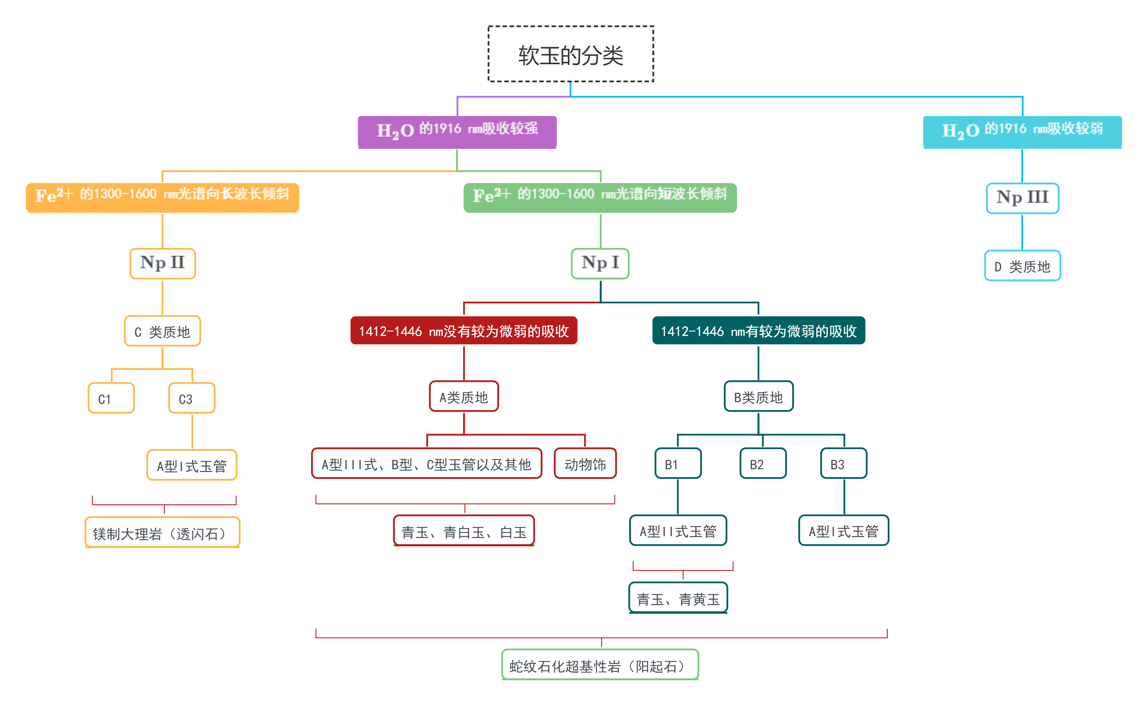  图三、软玉的分类  该图实际上是一棵决策树。从实际的考古数据当中，我们可以通过机器学习的决策树生成（训练）算法，反向构建更为精确的决策树。决策树的训练过程主要依赖于信息论中的信息增益理论。决策树每次都会计算信息增益最大的决策变量对数据集进行划分，让子数据集的纯度逐渐变高，达到决策的效果。除了使用决策树，在数据大致线性可分的前提下，可以使用支持向量机降低决策结构风险，提高模型的泛化性能。  在研究任务2.中，需要根据近红外光谱数据对玉器进行聚类分析，实现亚类划分。任务1.中考古专家是根据对数据观察，结合现代矿物学的知识（如透闪石和阳起石的界限），来对玉器进行分类。考古专家实际上是在对数据进行聚类分析，即通过合理地定义玉器类型的评判标准，将数据分为多个簇；通过让不同簇的数据间有较为显著差异，从而让分类能够很好地反映玉器基本地质类型的差别。针对聚类问题，K均值是一种典型的机器学习算法，可以有效地解决这一问题。  【第三步：深度学习模型还原玉器化学机构】  蒙特卡罗树搜（MCTS）索结合了精确的树搜索和随机采样的搜索方法，其在围棋和很多领域取得了瞩目的成就。MCTS是一个通过在决定空间内随机采样建立搜索树，从而得出最佳决策的方法，整个过程具备有高度的可解释性。 被提出的五年时间以来，其在围棋领域的应用鼓舞着人们。在这里，我们结合了MCTS与深度学习的优势，构建了一个相对可解释的深度学习模型，以实现通过红外光谱预测古玉组成元素、化学类别的设想。  MCTS的思想来源于Alpha Go Zero，我们利用采样来获取可能存在的晶胞结构。以Alpha Go Zero为例，其流程如图一所示：  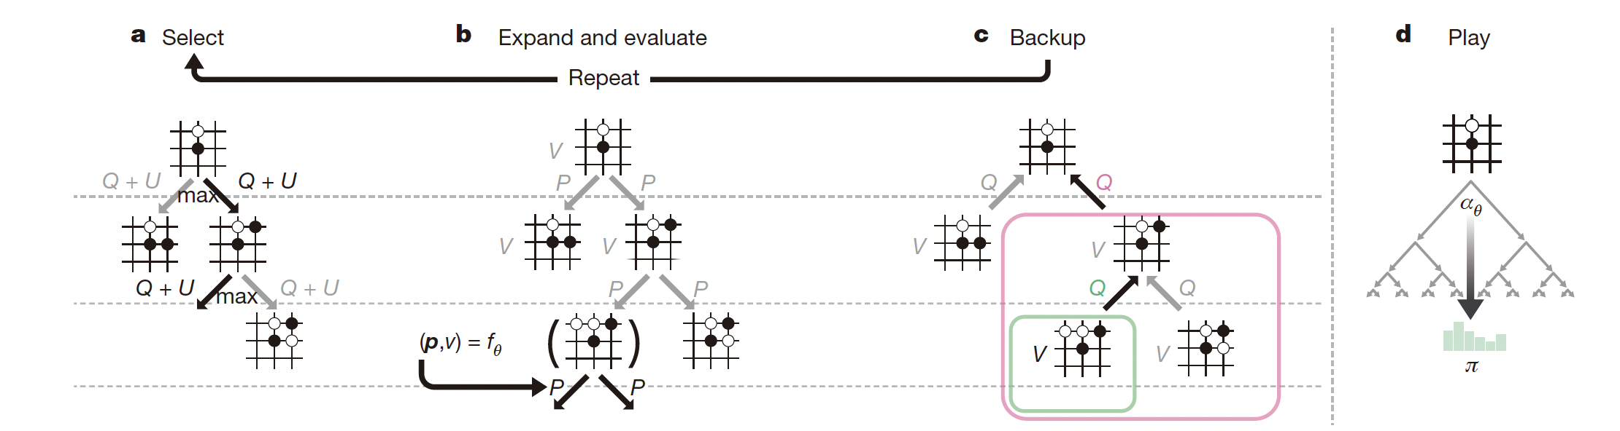  图四、MCTS在Alpha Go Zero中的应用  如a所示，在每次MCTS中，我们会选择最有价值的点进行模拟当模拟到一定程度时，我们会得到终态信息（见b）并得到一个结果Reward（图中以P表示）。然后得到的结果会在搜索树上反向传播（如c所示），去更新每个节点的信息。多次这样的MCTS，我们可以得到d所示的概率分布π，代表下一步的最优解。在本项目中，不同于围棋，我们的MCTS在晶胞排列排列空间中进行，以寻找符合红外光谱分布的晶胞结构。  整体的模型构造分为模型训练和生成算法两部分。如图所示：  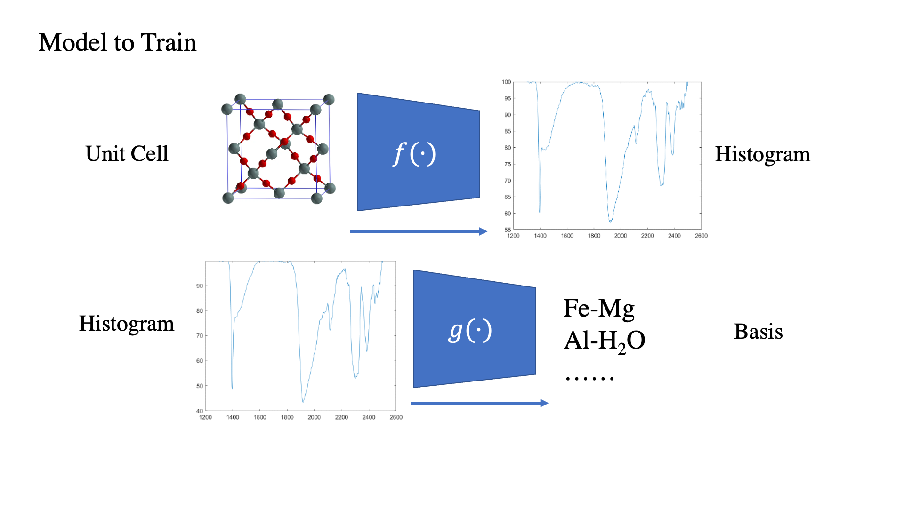  图五、模型训练示意图  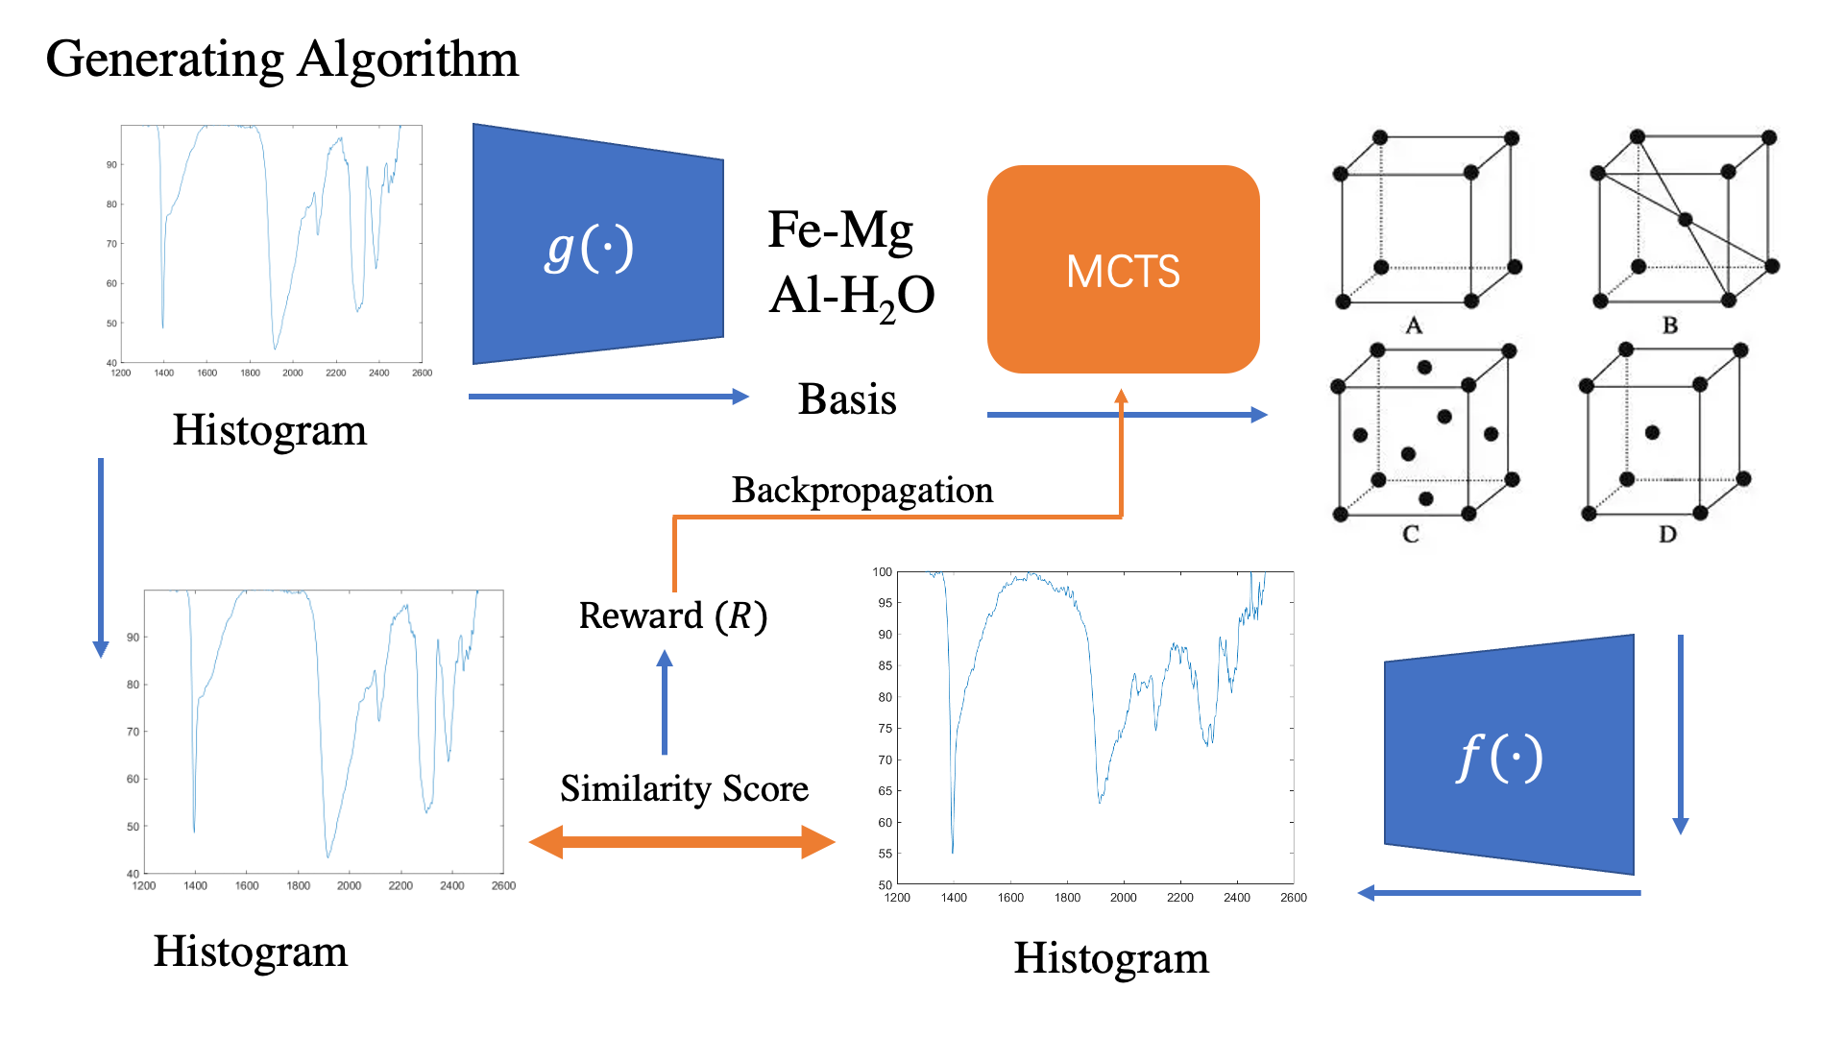  图六、生成算法示意图  如图五所示，我们预先训练两个简单的深度学习模型（f和g）。模型f在给定一个晶胞作为输入的条件下，可以较为准确地预测对应的红外光谱吸收峰。模型g则用于预测一个红外光谱吸收峰中可能存在的化学键。f和g两个模型后续会在生成算法中用到。  在图六中，对于一个新出土的古玉，我们可以得知其红外光谱信息，利用这一信息，模型g可以得到古玉含有的化学键信息，我们称之为一组基。在这一组基组成的线性空间中，我们利用MCTS根据化学基本原理进行随机采样搜索，得到若干可能的晶胞形式。随后通过模型f得到每个晶胞对应的红外光谱，两个红外光谱会进行一个相似度的衡量，并作为MCTS结果的价值（Reward R），R会在MCTS算法中反向传播来更新搜索空间中节点的信息。多次这样操作便能得到MCTS的最优解。我们便找到了古玉主成分对应的化学结构。  【第四步：基于深度学习模型的古玉的断代、产地溯源】  机器学习和深度学习模型可以对玉器数据进行初步的处理，辅助现场考古人员的判断。然而，对古玉质地和产地的研究，必须立足于古玉的考古学分析。具体而言，古玉质地的分析要考量器物的出土条件、器物本身类型、风格和年代；古玉溯源也不仅仅是原料产地，还要结合古玉时代特征和区域风格的考古学分析，才能得到玉器本身的来源。如何将复杂的考古学专家经验教给计算机呢？  考古学研究上，已经有一定数量的已知产地的出土玉器及其化学结构数据。通过计算待分析玉器本身化学结构和数据库中玉器化学结构的相似性，可以对待分析玉器的产地进行溯源。针对这个问题典型的机器学习方法有K近邻分类和朴素贝叶斯分类模型。若数据量足够，可以进一步对古玉的时代特征和区域风格进行建模，搭建深度学习模型。  参考文献：  [1]闻广. 中国古玉的研究[J]. 中国非金属矿工业导刊, 1990(2):2+4-12+51-52.  [2]闻广, 荆志淳. 中国古玉地质考古学研究[C]. 中国地质科学院地质研究所文集（29—30）. 1997.  [3]WEN G, JING Z. Chinese neolithic jade: A preliminary geoarchaeological study[J]. Geoarchaeology-an International Journal, 1992, 7: 251-275.  [4]中国社会科学院考古研究所. 安阳殷墟花园庄东地商代墓葬[M]. 科学出版社, 2007.  [5]王立本. 角闪石命名法——国际矿物学协会新矿物及矿物命名委员会角闪石专业委员会的报告[J]. 岩石矿物学杂志, 2001, 20(1):17.  [6]SILVER D, SCHRITTWIESER J, SIMONYAN K, et al. Mastering the game of go without human knowledge[J/OL]. Nature, 2017, 550(7676): 354-359. https://doi.org/10.1038/nature24270.22  [7] FANG Q, HONG H, ZHAO L, et al. Visible and near-infrared reflectance spectroscopy for investigating soil mineralogy: A review[J/OL]. Journal of Spectroscopy, 2018, 2018:3168974. https://doi.org/10.1155/2018/3168974.  [8] MA Z, WANG F, WANG W, et al. Deep learning for in vivo near-infrared imaging[J/OL]. Proceedings of the National Academy of Sciences of the United States of America, 2021,  118(1): e2021446118. DOI: 10.1073/pnas.2021446118.23
项目的前沿性、学术性  及独特之处 |  | 前沿性:  在以往工作中，考古研究专家往往用中红外吸收光谱确定文物成分，但是该分析需要对器物进行有损取样，且取样部位往往缺乏代表性。而本项目的对出土玉器的矿物学鉴定主要依赖于近红外光谱技术。该技术是近年来发展很快的一项无损分析技术，由于其成本低廉、采样方便，在很多领域取得广泛的应用。用近红外光谱技术系统地分析出土古玉，先例不多；而将近红外光谱的数据结合前沿的人工智能机器学习技术进行分析，更是没有先例。因此，本项目具有一定的前沿性。  随着计算机科学的发展，机器学习模型已经在分类、回归等任务中取得了state-of-the-art的效果。近年来，由于计算机算力的提高，深度学习逐渐成为人工智能领域的主流。相比于传统的机器学习模型，深度学习不需要前期的信号处理操作（诸如去噪，特征提取），在数据的处理上更为简洁方便。同时深度学习往往能达到更好的预测结果，虽然其复杂性导致模型高度不可被人类理解，但其依然具备强大的应用潜力。为了让我们的深度学习模型更加可靠，让模型运作机理更加透明，我们会在训练模型的基础上会进行可解释性分析。此外，MCTS在深度学习领域也有着越来越广泛的应用，诸如alpha fold和alpha go zero都是基于蒙特卡洛树搜索的强化学习方法，也被证实在实际应用中有着超乎寻常的表现。我们的深度学习模型基于的方法便是蒙特卡洛树搜索，具备很大回归预测的潜力。  学术性：  古人所说的玉，定义往往比较广义而主观，讨论缺乏科学性。本项目从现代矿物学的角度出发讨论和研究古玉，研究结论依赖于严格的物理、化学分析，具有一定的学术性。  该工作对于玉器的快速无损分类与玉器化学结构的生成，能更精准地让考古学者得知文物类型，以便于学者判断玉器的年代与制作工艺流程，除此之外该工作对玉器的断代与产地溯源也能结合已得出的玉器种类和玉器化学结构的信息，帮助历史研究学者从玉器的角度推断古代特定区域特定时段的工艺技术，政治经济与文化水平，从而更真实地溯源古代文明各方面的信息。  独特之处：  机器学习方法在较难受资本青睐的考古学中应用依然不普遍，而考古学中知识繁杂，需要人经过大量的学习与经验知识的积累才能在实地考察中鉴别玉器的种类与年代产地，这种较为繁杂且更多需要先验知识积累的工作正是适合使用机器学习技术辅助的。另外我们工作中还原玉器化学结构的机器学习模型也将考古，化学，数据分析学科进行了紧密结合，为考古学家和化学家快速且精准地提供了大量信息。综上，我们的工作可以将机器学习这种高效方法迁移进考古学领域，帮助考古学以及古文化分析得到更好更精准的成果。
项目的应用  价值和现实意义
  - 促进古玉研究，弘扬文化自信
  玉是中国传统文化的一个重要组成部分，以玉为中心载体的玉文化，贯穿了中华文明史，深深地影响了古人的思想观念，成为中国文化不可缺少的一部分，也是中华文明有别于世界其他文明的一个标志。中国古玉不但历史悠久，而且影响深远，玉和中国民族的历史、政治、文化和艺术的产生和发展都有着密切的关联。目前考古界进行古玉材质、性状的鉴别，一般必须确定矿物成分和显微结构。如果要进一步研究其原料、来源，则还需要借助同位素分析、全定量分析等化学手段。进行这些测试时所需要的样品一般在百毫克或克的数量级，不利于文物的后续保护。因此，发展无损检测，或尽可能减少测试所需的样品量，对于古玉研究领域具有重要价值。我们的项目计划通过古玉的近红外光谱数据来分析并得出其主要性质，以代替传统的经验鉴别或是样品消耗量较大的分析化学方法。目前常用的室温红外吸收光谱法虽然所需样品量不超过毫克，可以近似为无损分析，但是其传递的信息有限，不能全面展示样品的特征。因此，我们希望通过人工智能的方法对光谱数据进行挖掘，从而揭示其蕴藏的深层信息，以全面代替其他的传统测试方法。该项目对古玉研究的无损分析技术的发展具有重要的促进作用，能满足古玉研究时对这项技术的需求，同时对于更好认识中华民族发展史、弘扬民族文化自信也有重要意义。
  - 拓展红外光谱应用场景
  目前红外光谱技术在生命科学、矿物学、化学等领域都具有广泛的应用。但是，这项技术也存在信息载量较少、信噪比不稳定的情况，在很多场景的应用受到限制。因此，目前许多领域的研究者正在探索红外光谱数据分析的智能化。但是，尽管近年来该项技术有了较大进展，但仍然缺少有关的端到端系统提供一站式解决方案，人工智能在这一领域的应用也暂时有限。在这样的情况下，我们的项目能较好地拓展红外光谱的应用场景，为以后的光谱分析技术的开发提供参考。这项工作可以为古玉研究者快速提供可靠的信息，帮助研究者更好地通过玉石中的信息复原和推理古代社会的真实样貌，更精确地研究中国历史文化。
项目已有  研究成果 |  | 荆志淳老师等已就M54出土的224件玉器做矿物学鉴定，用澳大利亚Integrated Spectromics公司生产的便携式红外矿物分析仪（PIMASP），设定波长为1300到2500 nm的短波红外，对玉器进行测定，可以得到玉器中羟基在伸缩、弯曲等基频振动共同导致的倍频、合频吸收谱。软玉的特征吸收峰主要体现在1396 nm的OH伸缩振动的一级倍频吸收、1916 nm的OH伸缩振动与H-O-H弯曲振动的合频吸收、2100-2400 nm的OH伸缩振动和 Mg-OH弯曲振动的合频三个特征吸收（2118 nm，2318 nm，2384 nm）以及由过渡金属Fe²⁺电子跃迁引起的1300-1600 nm光谱的总体形状。首先根据是否存在特征的1916 nm的OH伸缩与H-O-H弯曲振动合频的吸收，可以将玉器按照晶体表面是否含水做区分，其中不含有水的（即1916 nm吸收缺乏）的不透明或半透明度低的归入软玉类型III（Np III）。对于有1916 nm特征吸收峰的玉器，可以进一步按照1300-1600 nm的光谱总体形状进行区分，由于过渡金属Fe²⁺在蛇纹石化超基性岩中含量较高，固会导致1300-1600 nm光谱向短波长倾斜，可以将此归入软玉类型I（Np I），此类软玉主要是阳起石；而相对应的是1300-1600 nm光谱平缓或向长波长倾斜的镁制大理岩，它们可以被归类为软玉类型II（Np II），此类软玉主要是透闪石。通过主元分析（如图六），还可以对软玉的质地做进一步细分：其中软玉类型I可以分为A类质地和B类质地，区分标准为在1412-1446 nm的光谱形状，其可能原因是软玉中的微量蛭石会在此处有吸收。A类质地软玉应该不含有蛭石，所以没有吸收，而B类质地软玉存在吸收。至于软玉类型II则归为C类质地，软玉类型III则是D类质地。不同质地的软玉在颜色、光泽和透明度上也有差异，而是否发生受沁和次生变化也会对此有影响。其中A类质地是青玉、青白玉、白玉，Munsell色以5GY6/3, 5GY7/2为主、半透明度高，通常为油脂光泽、没有或很弱的次生变化。而B类质地可分为两种，其中B1类、B3类是一类，主要是青玉、青黄玉，Munsell色呈现10Y6/2, 5Y6/4, 5GY6/2，光泽主要是蜡状光泽，半透明度较低；而B2类由于发生次变化，表面呈黄褐色（牙黄色）或灰白色（Munsell色10YR7/4-10YR5/4），主要是玻璃光泽和蜡状光泽，不透明或半透明度非常低。C类质地主要呈现青色、青灰色，主要是蜡状光泽，几乎不透明。另外还有3件非玉矿物，主体是绿泥石。  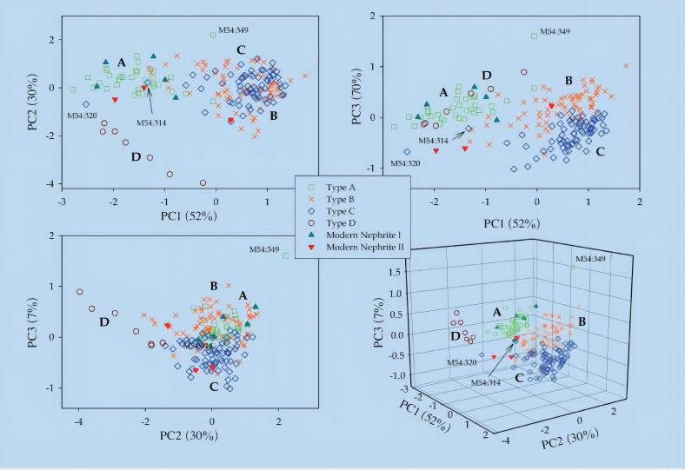  图六、M54出土的玉器的近红外光谱主元分析模型  参考文献：  [1]闻广. 中国古玉的研究[J]. 中国非金属矿工业导刊, 1990(2):2+4-12+51-52.  [2]闻广, 荆志淳. 中国古玉地质考古学研究[C]. 中国地质科学院地质研究所文集（29—30）. 1997.  [3]WEN G, JING Z. Chinese neolithic jade: A preliminary geoarchaeological study[J]. Geoarchaeology-an International Journal, 1992, 7: 251-275.  [4]中国社会科学院考古研究所. 安阳殷墟花园庄东地商代墓葬[M]. 科学出版社, 2007.  [5]王立本. 角闪石命名法——国际矿物学协会新矿物及矿物命名委员会角闪石专业委员会的报告[J]. 岩石矿物学杂志, 2001, 20(1):17.
项目研究的未来工作安排（主要研究内容、进度安排及拟解决关键问题） |  | 项目计划先对现有数据进行数学建模分析，得到初步的古玉类别特征。然后在此基础上利用深度学习模型进行古玉红外光谱的分析。项目的关键问题在于MCTS的搜索方法上，我们需要定义好一系列化学原理，使得我们的搜索空间在合理的区间内。此外，我们还会对第生成算法进行可解释性分析以及计算复杂度分析，使得其结果更加为人可信。  时间安排：  2022.11 ~ 2022.12： 信号去噪算法的实现  2022.12 ~ 2022.01： 数学建模和机器学习的构建  2022.01 ~ 2023.04： 深度学习模型训练，MCTS的构建  2023.04 ~ 2023.05： 完成生成算法的模型搭建  2023.05 ~ 2023.06： 生成算法模型的可接受性分析  2023.06 ~ 2023.08： 模型初步应用与实际科考，同时优化模型
预期成果形式和效益 |  | - 预计的成果形式  - 发表一篇学术论文。  将前沿人工智能深度学习技术创新应用于古代玉器的分类与鉴别，建立一个可以保证古玉文物安全的情况下进行较为深入理化成分分析的深度学习模型，最后发表一篇学术论文。  - 开发一款开源的智能玉器鉴别软件系统，并申请专利。  玉器考古人员通过前端页面上传近红外光谱的数据和有关观测数据到后端服务器处理，后端使用部署的深度学习模型结合AI加速硬件完成推理，将鉴别结果返回给前端。该系统将大幅提高考古人员的工作效率。  - 效益  本项目具有较为广泛的社会效益和社会影响。  在文化层面，习近平总书记在党的二十大报告中指出，全面建设社会主义现代化国家，必须坚持中国特色社会主义文化发展道路，增强文化自信，围绕举旗帜、聚民心、育新人、兴文化、展形象建设社会主义文化强国，发展面向现代化、面向世界、面向未来的，民族的科学的大众的社会主义文化，激发全民族文化创新创造活力，增强实现中华民族伟大复兴的精神力量。因此，在中华民族伟大复兴的历史背景下，如何弘扬优秀传统文化，如何用先进技术促进文化复兴,是当代科技工作者需要回答的时代课题。我们团队试图利用现代计算机技术实现对文物的“再发掘”，以解码其深藏的历史内核。  在产业层面，随着我国经济飞速发展，我国人民对美好生活的需要不断增长，文化自信不断增强；玉作为中华民族绵延千年的文化符号，具有深厚的市场基础。我们团队开发的这套玉器智能鉴别系统，也能为玉器产品的生产、消费、鉴定提供重要参考。  在科研层面，目前考古界在进行古玉研究时暂时缺乏较好的非损伤性分析方法。某些指标在进行检测时必然会伴随一定程度的损伤，不利于文物的后续保护。本系统能基于红外光谱对古玉进行智能分析，只需进行一种检测就能得到过去多种检测结合才能得到的结果，从而减少采样量。这对文物的分析、保护具有重要意义。不仅如此，我们还试图揭示古玉在入土前经历的流通过程，从而为古代文明交流、贸易往来等方面的研究提供参考。
学校团委  推荐意见 |  | （盖章）  年 月 日

